red sindical de cooperación al desarrollo
reunión general

Sao Paulo, 18 - 20 de marzo de 2014

Martes, 18 de marzo

La Reunión General fue inaugurada por Víctor Báez (Secretario General de la CSA) y Wellington Chibebe (Secretario General Adjunto de la CSI). Ambos subrayaron la importancia de esta primera reunión sobre cooperación al desarrollo en el Sur.

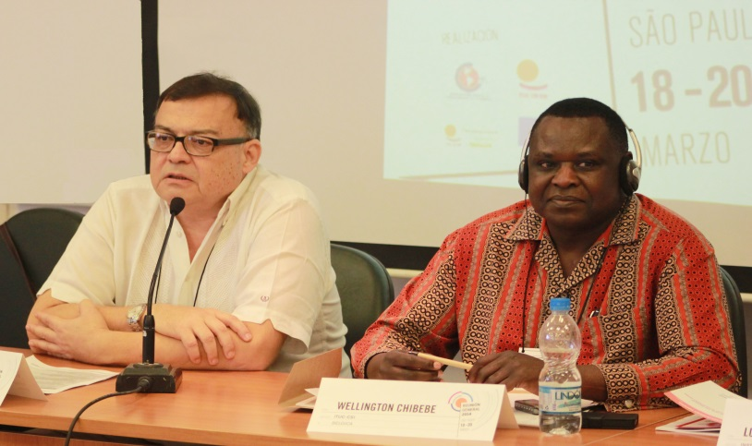
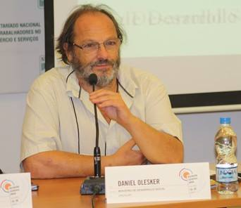
Daniel Olesker
Ministro de Desarrollo Social de Uruguay

Olesker expuso el modelo de desarrollo de Uruguay.
“Para poder aportar desarrollo, el crecimiento económico tiene que estar acompañado de políticas de redistribución.”

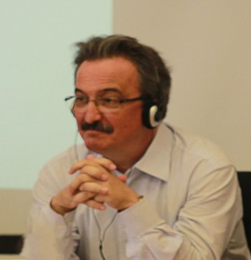Luiz Dulci
Director del Instituto Lula

“Hoy en día, los Gobiernos latinoamericanos no tienen una ideología o estrategia común de cambio - éste es nuestro mayor desafío.”
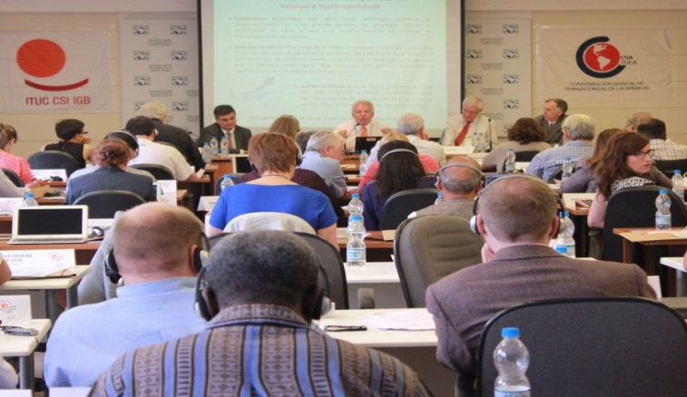

Boris Utria
Coordinador general de las operaciones nacionales del Banco Mundial en Brasil
Hizo una presentación sobre la evolución del Banco Mundial y su enfoque en el desarrollo a lo largo de los años.

Carlos Mussi
Director de CEPAL Brasil
Hizo un análisis regional de la presente situación económica y social en América Latina e señaló los desafíos futuros.

Pedro Santos
Delegación de la Comisión Europea en Brasil
Hizo una breve presentación de la perspectiva y la agenda de la Comisión Europea relativas a la cooperación al desarrollo.

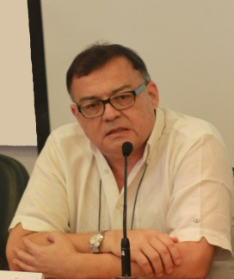Vector Báez
Secretario General de la CSA

Expuso la creación y objetivos de la
PLADA – Plataforma del Desarrollo de las Américas

Kwasi Adu-Amankwah
Secretario General de la CSI África

Mencionó las consecuencias de las políticas del FMI y el Banco Mundial en África y el papel de los sindicatos en el desarrollo.

Los grupos de trabajo discutieron seguidamente el modelo sindical de desarrollo.

Las principales conclusiones fueron:

- Los sindicatos quieren que el Estado tenga un papel más fuerte. En América Latina, el Estado tiene una capacidad reguladora cada vez mayor, mientras que en Europa esta capacidad está disminuyendo.

- El sistema financiero internacional tiene que estar regulado. Los sindicatos reclaman que se ponga fin a la gobernanza impulsada por el sector empresarial.

- Los sindicatos quieren unos servicios públicos de calidad y de propiedad pública (sanidad, educación gratuita y de calidad, etc.)

- El sector privado necesita un marco más estricto; los sistemas fiscales han de ser justos; las políticas deben fundamentarse en el trabajo decente y en un enfoque basado en los derechos humanos para el desarrollo.

Miércoles, 19 de marzo

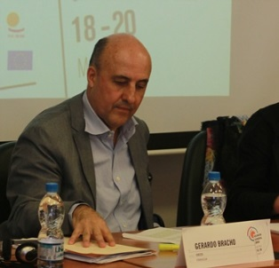Gerardo Bracho
Asesor Político Principal, Dirección de Cooperación al Desarrollo de la OCDE

Presentó la situación actual y los debates de cara a la Primera Reunión Ministerial sobre la Eficacia del Desarrollo que se celebrará en México en abril.

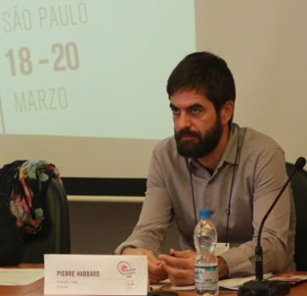Pierre Habbard
Comisión Sindical Consultiva ante la OCDE / CSI

Presentó el proyecto de documento de posición sobre el sector privado en el desarrollo, describiendo las diferentes funciones que desempeña y el incremento de la asistencia oficial para el desarrollo asignada a este sector. Concluyó con una serie de prioridades políticas para los sindicatos.

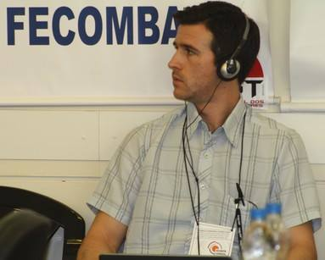Matt Simonds
Confederación Sindical Internacional

Presentó los debates sobre la agenda post 2015, centrándose en el Grupo de Trabajo Abierto y las actuales esferas de interés. Hizo hincapié en que la decisión final la tomará la Asamblea General de la ONU en septiembre de 2014.

Kjeld Jakobsen
Confederación Sindical de las Américas

Presentó una una sinopsis de la situación concerniente a la cooperación Sur-Sur y triangular en América Latina.
Hizo hincapié en la falta de estrategias y de marco jurídico para este tipo de cooperación, donde los temas relacionados con el ámbito laboral están a menudo ausentes.

Los debates de la sesión de la tarde se organizaron por grupos de trabajo en los cuales se abordaron los cuatro temas que se habían discutido en las presentaciones de la mañana.

Las principales conclusiones de los diferentes grupos de trabajo fueron:

- En términos de la reunión de alto nivel en México, los sindicatos tienen que centrarse en varios objetivos: niveles impositivos mínimos, responsabilidad y transparencia, inclusive en los contratos con empresas multinacionales.

- Un sector privado más fuerte podría contribuir al crecimiento pero no a la redistribución de la riqueza. Los sindicatos cuestionan por tanto la legitimidad del sector privado como beneficiario de las políticas de cooperación y el papel del sector privado como donante. Las normas y los criterios se han establecido para todas las empresas que quieran participar en la cooperación al desarrollo.

- En el proceso post-2015, nuestro principal mensaje de incidencia debería ser el apoyo a favor de un marco de gobernanza global que incluya derechos y proporcione garantías de responsabilidad.

- En términos de la cooperación Sur-Sur y triangular, las nuevas economías emergentes deberían obedecer a las mismas normas y criterios de la eficacia del desarrollo que otros donantes.

Jueves, 20 de marzo
El tercer día, presidido por Maurice Bossuat (CFDT), comenzó con varias presentaciones sobre las actividades de las organizaciones regionales de la CSI en América Latina, África, Oriente Medio, el Norte de África y Asia y el Pacífico.

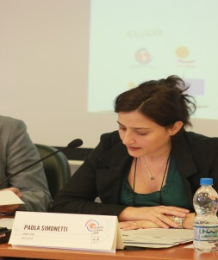
Paola Simonetti (CSI/RSCD) presentó el informe de actividades y resultados de la RSCD para 2013-2014 y el plan de acción para 2014-2015, así como varios documentos de estrategia.

Jan Dereymaeker (CSI/RSCD) examinó una serie de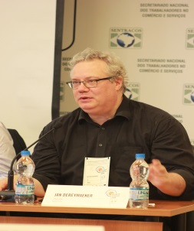 mecanismos de gobernanza mejorados que recibieron el apoyo de la audiencia.

La presidencia clausuró la reunión y dio las gracias a los dirigentes y personal de la CSA por haber organizado la reunión, así como al resto del equipo por las excelentes condiciones de trabajo y por su hospitalidad.

